RSK: 2303118-2303125, 2303127

**MIA-Tex N1**

**PRODUKTBLAD**

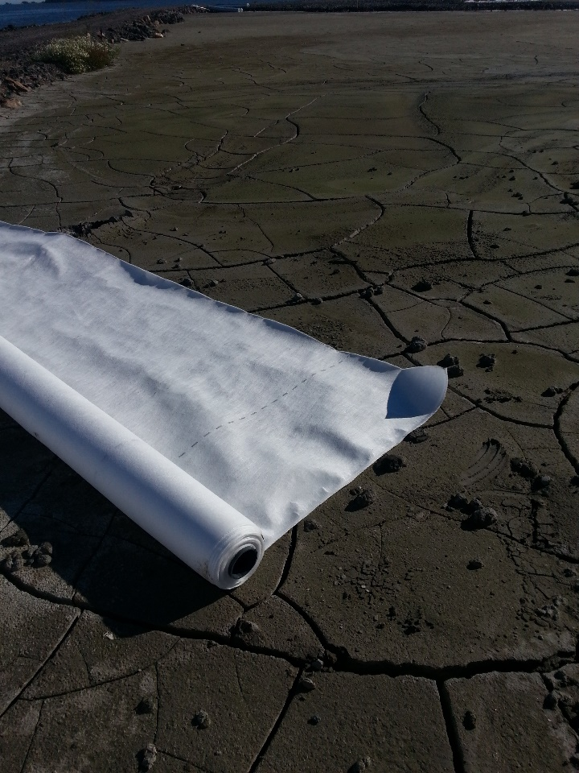

MIA-Tex N1 är en NorGeoSpec certifierad, nålfiltad geotextil gjord av Polypropen (PP). Produkten används till områden där separation, filtrering, skydd och dränering blir centralt. För allmänna konstruktioner rekommenderas en stensstorlek på 0-20mm mot fiberduk N1. Geotextilen blir användbar på områden av lättare belastning så som plattsättning av marksten och vid dräneringsarbeten. Se katalogen MIA geosynteter 1.1 för ytterligare vägledning avseende användning av olika fiberdukstyper.

|  |  |  |  |  |  |
| --- | --- | --- | --- | --- | --- |
| **PARAMETER** | **TESTMETOD** | | **ENHET** | **VÄRDE** | **TOLERANS** |
| MEKANISKT | | | | | |
| Vikt | EN ISO 9864 | | gr/m² | 90 | ±11 |
| Draghållfasthet (MD/CD) | EN ISO 10319 | | kN/m | 5,80/7,4 | -0,5/-0,7 |
| Töjning vid max. styrka (MD/CD) | EN ISO 10319 | | % | 45/48 | -9,0/-9,0 |
| Statiskt punkteringsmotstånd (CBR) | EN ISO 12236 | | kN | 0,950 | -0,095 |
| Dynamisk perforationsmotstånd | EN ISO 13433 | | mm | 35 | +7 |
| Energy absorption | NorGeoSpec 2012 | | kN/m | 1,2 | ±0 |
| HYDRALISKT | | | | | |
| Vattengenomtränglighet utan belastning | EN ISO 11058 | | m/s | 0,100 | -0,030 |
| Karakteristisk öppningsstorlek | EN ISO 12956 | | O90(µm) | 110 | ±33 |
| HÅLLBARHET | | | | | |
| Livslängd | - | | 25 år | |  |
| FÖRPACKNING | | | | | |
| **RSK-NUMMER** | **FÄRG** | **MÅTT** | **m²** | **FÖRPACKNING** | |
| 2303118TE | Vit | 1x160 | 160 | 12 rullar/pkt | |
| 2303119TE | Vit | 2x160 | 320 | 15 rullar/pkt | |
| 2303120TE | Vit | 3x160 | 480 | 15 rullar/pkt | |
| 2303121TE | Vit | 4x160 | 640 | 15 rullar/pkt | |
| 2303122TE | Vit | 5x160 | 800 | 15 rullar/pkt | |
| 2303123TE | Vit | 6x160 | 960 | 15 rullar/pkt | |
| 2303124TE | Vit | 1x30 | 30 | 50 rullar/pall | |
| 2303125TE | Vit | 2x15 | 30 | 50 rullar/pall | |
| 2303127TE | Vit | 3x35 | 105 | 8 rullar/pall | |

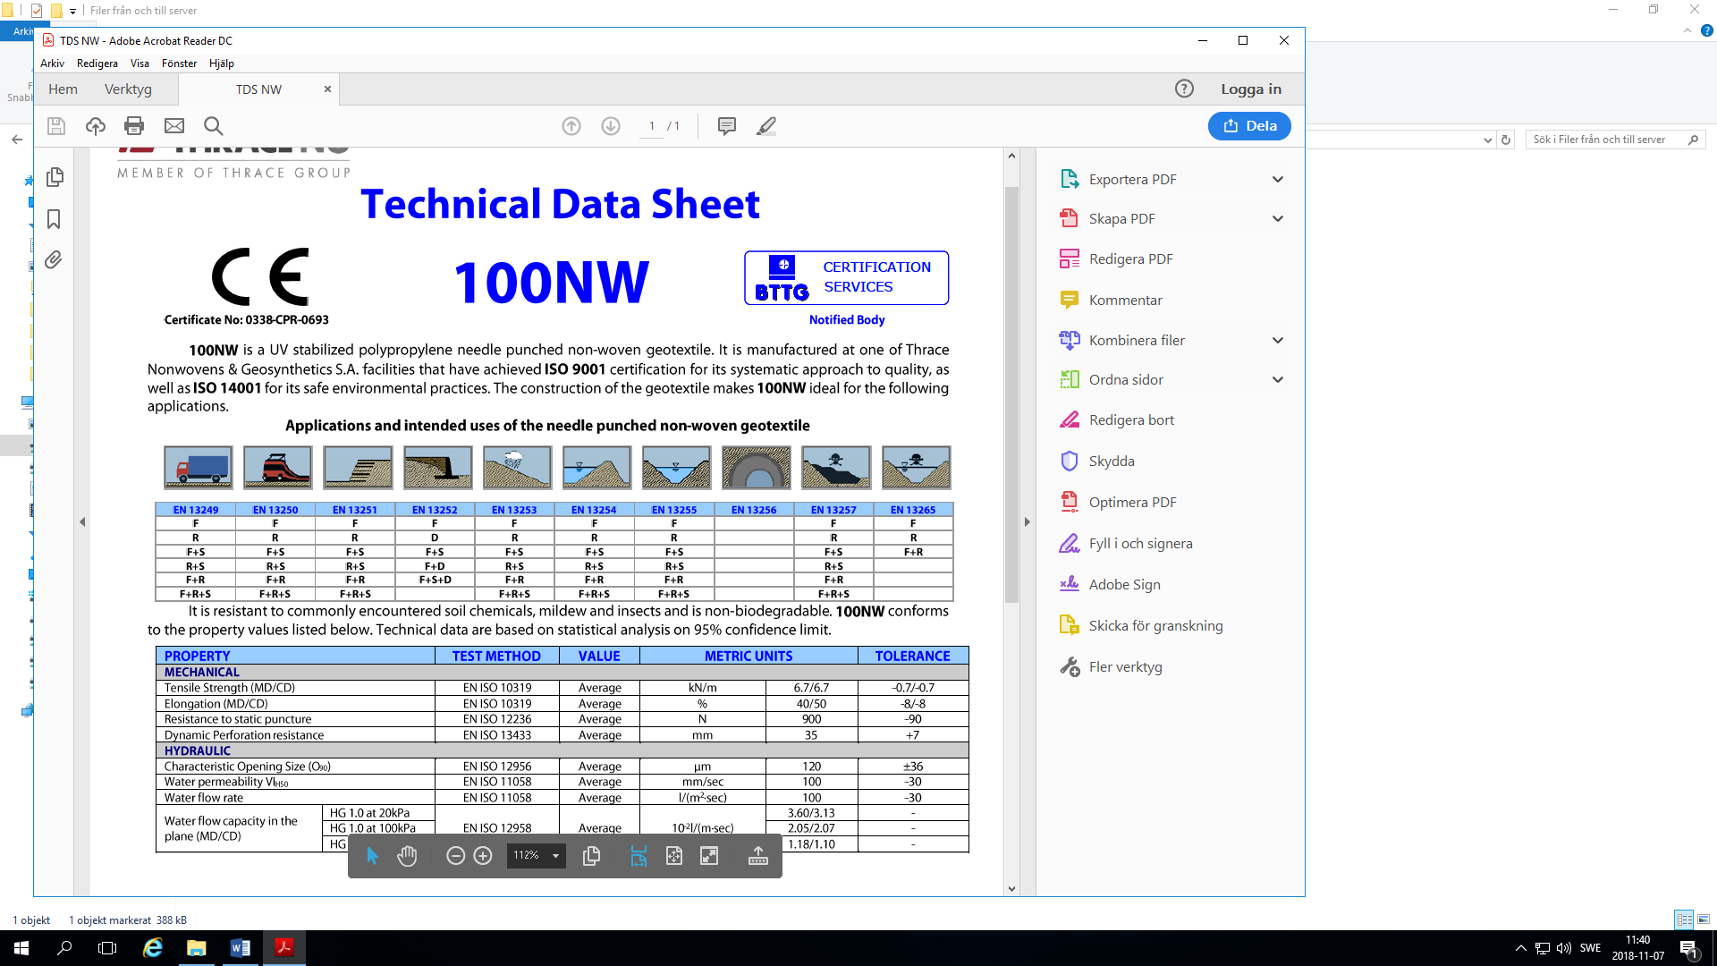

**1213-CPR-4205**

DBB - LAGER AV GEOSYNTETER